КОУ ОО «Троснянская общеобразовательная школа-интернат

для обучающихся с ограниченными возможностями здоровья»

**КОНСПЕКТ**

**открытого логопедического занятия**

**во 2 классе**

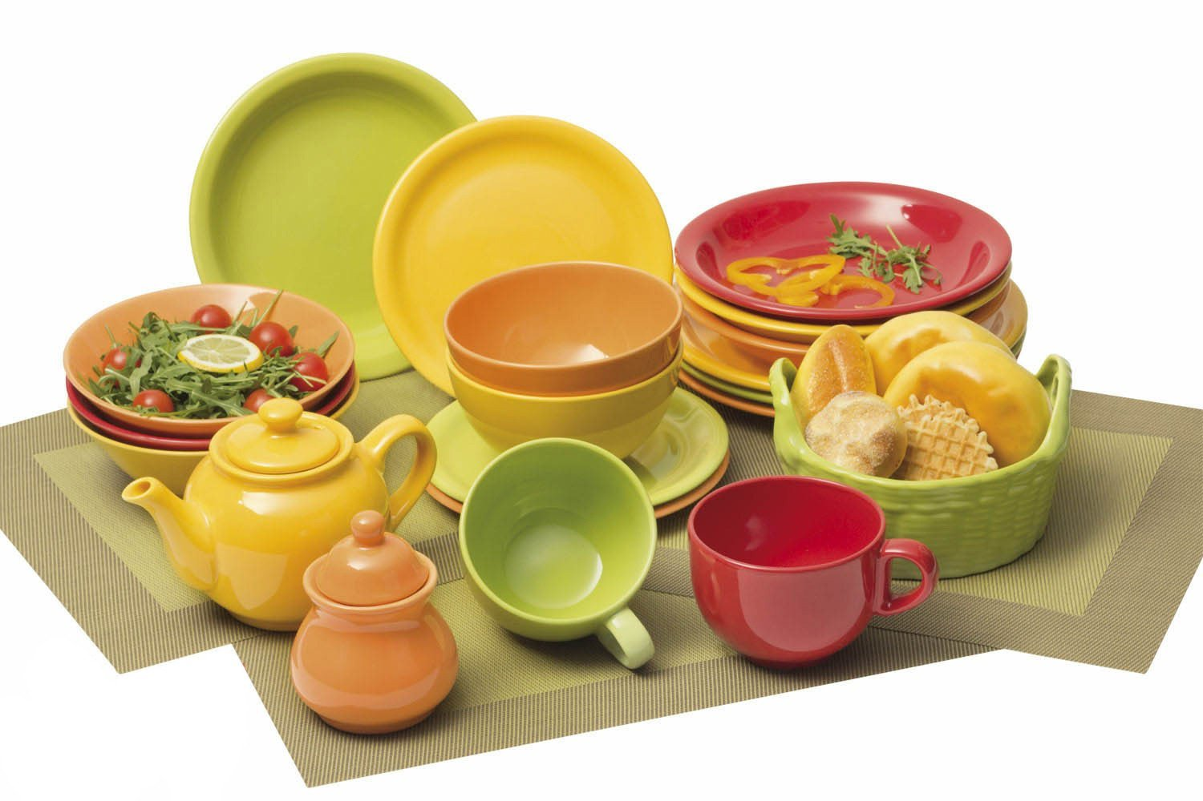

**-2021-**

**Тема: Посуда**

**Цель:** Систематизировать номинативный словарь по теме «Посуда»

**Задачи:**

***Коррекционно-образовательные:***

* закрепить и систематизировать номинативный словарь (кастрюля, стакан, сахарница, тарелка, чашка, блюдце, вилка, нож, сковорода, противень, заварной чайник), расширить представления о посуде, материалах из которых она сделана;
* закрепить умение образовывать множественное число существительных;
* упражнять в согласовании существительных с количественными числительными один – пять;
* закрепить умение образовывать уменьшительно – ласкательные формы существительных;
* закрепить умение согласовывать существительные с прилагательным: упражнять в подборе качественных прилагательных, в образовании относительных прилагательных;

***Коррекционно-развивающие:***

* развивать общую моторику и мелкую моторику пальцев рук
* развивать слухоречевую память, зрительное внимание, логическое мышление;
* координировать движения с речью.

***Коррекционно-воспитательные:***

* формирование навыков сотрудничества, взаимопонимания, доброжелательности, самостоятельности, инициативности, ответственности.

Оборудование:

столы, стулья, компьютер, проектор, игровая презентация, смарт игры («1-5», «Большой – маленький», «Из чего сделано», «Что получится», «Один – много», «Назови ласково»), тарелка.

Демонстрационный материал:

карточки – лото, картинки с изображением посуды разного вида (кастрюля, сковорода, ложка, вилка, нож, сахарница, тарелка, блюдце, стакан, банка, противень)

**Ход занятия**

**Орг.момент.**

**Психологический настрой.**

Вот звенит для нас звонок

Начинается урок.

Дружно встанем, улыбнемся,

Поприветствуем гостей,

И начнем урок скорей.

*Встают, приветствуют гостей, пожимают др. другу руки.*

**Основная часть.**

***Логопед:*** - Сегодня мне пришло электронное письмо. Прислала его Федора, она очень расстроена. Давайте послушаем, что же у нее случилось.

*«Здравствуйте, ребята! Случилась со мной неприятность. Не следила я за своей посудой, песочком не чистила, кипяточком не обливала и на полочки не раскладывала. Посуда обиделась и сбежала. Не могу я теперь ни чаю выпить, ни супа съесть, ни варенья отведать. Ребята, дорогие мои! Помогите, пожалуйста, мне Федоре посуду найти и вернуть домой, мне одной никак не справиться! Бабушка Федора!»*

***Логопед:*** - Ребята, скажите, пожалуйста, почему у Федоры разбежалась вся посуда?

***Дети:*** «Она ее не мыла, не убирала, била». Вот посуда и убежала, от Федоры – неряхи и грязнули.

***Логопед:*** - А давайте мы ей поможем! Вы согласны со мной?

***Дети:*** - Да, давайте поможем!

***Логопед:*** - Тогда нам нужно отправляться в путь. Пойдём мы с вами по волшебной тропинке с заданиями.

***Логопед:*** - Прежде чем приступить к выполнению заданий, проведем артикуляционную гимнастику.

***Артикуляционная и дыхательная гимнастика***

* Кувшины с узким и широким горлышком. *Вытягивать губы то узкой, то широкой трубочкой.*
* Самовар . *Надуть щёки.*
* Приготовим « чашечки» для чая. Чья «чашечка» глубже?
* «Вкусное варенье»
* Пьём коктейль через трубочку. *Вытянуть губы узкой «Трубочкой». Вдох – выдох.*
* Пыхтящий чайник. Произносить: «Пых – пах – пох! Пых – пих – пых – пих!».

*Дети вместе с логопедом идут к первому заданию.*

***Логопед:*** – Отправляемся в путь по волшебной тропинке с заданиями.

Перед нами темный лес *(хлопки в ладоши)*

Полон сказок и чудес*. (шлепки по ногам)*

Нужно вместе здесь держаться, *(стучать кулачками)*

Дружно всем перекликаться. *(«замочек» из пальцев)*

***Логопед:*** Итак, мы пришли к первому заданию.

***Логопед:*** - Здесь, надо отгадать загадки. Если отгадаем, то узнаем, какая посуда сбежала от Федоры.

У вас на столе лежат карточка и набор картинок. Отгадав загадку, кладете картинку на карточку.

В ней пожарю я котлету

И картошку без труда,

Испеку блины к обеду,

Ведь она ***–… (сковорода).***

Воду, овощи бери,

Суп и борщ во мне вари.

Я чистюля, не грязнуля,

Я же мамина***...(Кастрюля)***

Пузатый, носатый

На печке сопел.

Потом вдруг нечаянно

Песню запел***...(Чайник)***

Чтоб есть суп – она большая.

И для каши есть такая.

Меньше чайная немножко.

Что это? Конечно …***(Ложка)***

Салат, макароны, котлеты, картошку

Их можно, конечно, покушать и ложкой,

Но мною удобней –

у меня есть зубчики

Правда, невозможно

мною кушать супчики. ***(Вилка)***

Культурно ли есть со стола?

Хотите, чтоб я помогла?

В завтрак, в обед или в ужин

Никто так, как я вам не нужен!

Бываю глубокой и мелкой,

Но та и другая – …***(Тарелка)***

На столе самовар,

В чайнике душистый чай,

В руки я беру ватрушку,

Ну, а к ней большую… ***(Кружка)***

***Логопед:*** Замечательно, с первым заданием справились. Молодцы. А как, одним словом назвать все эти предметы?

***Дети:*** Посуда.

***Логопед:*** Верно, посуда. Ребята, а посуда сделана из одного материала?

– Правильно, посуда бывает разная.

***Закрепить умение образовывать относительные прилагательные***

***Логопед:*** - Давайте поиграем в ***игру «Из чего сделана посуда»***

Например: Посуда из стекла - стеклянная

Посуда из металла - ….

Посуда из фарфора - ……

Посуда из глины - ….

Посуда из дерева - ….

Посуда из пластмассы - …

*Образовывают относительные прилагательные:*

*Металлическая, фарфоровая, глиняная, деревянная , пластмассовая, стеклянная.*

***Логопед:*** – Правильно, посуда бывает разная. Распределите картинки, из чего изготовлена посуда. Например, стакан сделан из стекла, значит, он стеклянный.

***Логопед:*** В какой посуде готовят пищу!

*(Кастрюли, сковорода, противень )*

***Логопед:*** Как называется эта посуда? (кухонная)

**Кухонная** – этот вид необходим для приготовления пищи. В него входят различные кастрюли, чайники, жаровни, противни и формочки для выпекания. Туда же относятся специальные приспособления для работы с продуктами.

***Логопед:*** *Дочка маме помогала:*

*Стол к обеду накрывала*

*Призадумалась она –*

*Что поставить я должна?*

Как называется посуда, из которой мы едим? (Столовая)

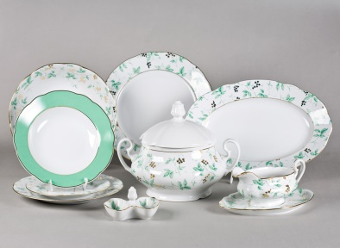

**Столовая** – для убранства стола и выдачи готовых блюд. В сервировочную группу входит посуда, которая постоянно необходима во время еды: супницы, тарелки, кружки, чайные и кофейные чашки и принадлежности, столовые приборы.

***Логопед:*** Назовите столовую посуду ( тарелка, кружки, супница, салатница)

***Логопед:*** Назовите столовые приборы, которыми мы пользуемся для еды?

*( ложка, вилка, нож)*

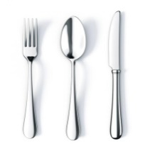

***Логопед:*** *К нам бабулечка пришла*

*Тортик сладкий принесла.*

*Сядем мы сейчас за стол,*

*Чая вкусного попьем.*

Какую посуду мы достанем для чая?

*(чашка с блюдцем, сахарница, ваза для конфет,*

*ложечка чайная, молочник, масленица)*

- Как называется посуда для чая? (Чайная)

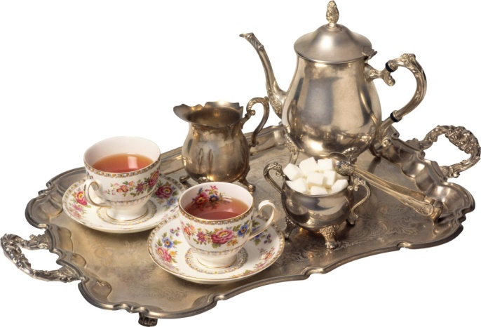

***Логопед:*** Мы с вами назвали много посуды, а теперь вспомним другую посуда, которую мы все прекрасно знаем, ведь у каждого в доме на кухне есть такие предметы.

***Логопед:*** Выполним с вами упражнение с массажными шарами.

|  |  |
| --- | --- |
| У мамы на кухне много посуды: Здесь чайник, половник, кофейник и блюдо, | *Гладим мячиком правую ладошку от запястья до кончиков пальцев* |
| Кастрюли по росту на полках стоят, Ковши и лопатки по стенкам висят. | *Гладим мячиком левую ладошку от запястья до кончиков пальцев* |
| Столовый сервиз приготовлен к обеду,  А чайный красиво на полке стоит.  И в хлебнице хлеб под красивой салфеткой Душистый и вкусный к обеду лежит. | *Катаем мячик в центре ладошки по кругу* |
| Насыпана соль в расписную солонку, Положено масло аккуратно в масленку, | *Катаем мячик между ладошками горизонтально* |
| В салатник нарезаны овощи все, И супница пышет уже на столе. | *Катаем мячик между ладошками вертикально* |
| В посуде еду и хранят, и готовят, Хозяйки посуду и сушат и моют. | *Надавливаем мячиком по правой ладошке* |
| И, как от Федоры, она не сбежит, Если чистой на полке стоит. | *Надавливаем мячиком по левой ладошке* |

***Игра «Что в чем?»***

В чем варят суп? – варят в кастрюле.

В чем носят воду из колодца? - . . . . (В ведре)

В чем кипятят воду? - . . . . (В чайнике)

В чем носят молоко? . . . . . (В бидоне)

В чем хранят сахар? . . . . (В сахарнице)

В чем подогревают еду? . . . . (В миске)

Где лежит хлеб? - . . . . (В хлебнице)

Куда кладут салат? - . . . . (в салатницу)

Где жарится рыба? - . . . . . (На сковороде)

В чем лежат конфеты? - . . . . . (В конфетнице)

Хлеб – хлебница

Сахар – сахарница

Перец – перечница

Конфеты – конфетница и т.д.

(Ответы детей: «Хлеб мы кладем в хлебницу. Салат мы кладем в салатницу. Перец мы насыпаем в перечницу и т.д.»)

***Логопед:*** Ребята, поглядите, кажется, мы нашли посуду Федоры

Проводится ***хороводная игра «Изобрази посуду»*** на координацию речи и движения.

Вот большой стеклянный чайник: *(дети надувают живо-тик)*

Очень важный, как начальник! *(ставят одну руку на пояс, а другую*

*изгибают, как носик.)*

Вот фарфоровые чашки:

Очень хрупкие бедняжки! *(приседают одна рука на поясе)*

Вот фарфоровые блюдца:

Только стукни – разобьются! *(кружатся, рисуя руками круг)*

Вот серебряные ложки:

Голова на тонкой ножке. *(потягиваются, руки вверху смыкаются*

*над головой)*

Вот пластмассовый поднос:

Он посуду нам принес! (*наклоняются вперед, руки, как с*

*подносом, тоже вытягивают вперед.)*

***Дыхательная гимнастика «тарелочки», совершенствование навыков чтения.***

***Логопед:*** Посмотрите, эти тарелочки очень давно здесь стоят и успели покрыться пылью. Предлагаю вам сдуть эту пыль и посмотреть, что прячется на тарелочках.

*Дети сдувают «пыль» из бумажек. Читают слова на дне тарелочек*

*(чашка, вилка, ложка, стакан, нож, тарелка)*

*и отвечают полным предложением, какое слово спряталось у каждого.*

***Логопед:*** Пыль сдули, сейчас помыть посуду надо:

Раз, два, три, четыре! *(Хлопки)*

Кран с водою мы открыли (*руки в кулак, покрутить)*

И посуду перемыли: *(трут ладони)*

Чашку, чайник, ковшик, ложку

И большую поварешку. *(загибают пальцы)*

Тёрли, тёрли, мыли, мыли, *(потирают руки, «моют»)*

Всё кругом в воде и мыле. *(«фонарики»)*

Раз, два, три, четыре *(хлопки)*

Кран с водою мы закрыли – *(кулаки покрутить)*

Всю посуду перемыли. *(ладони вниз, потрясти)*

***Логопед:*** Молодцы, ребята. Идём дальше по волшебной тропинке.

***Логопед:*** Следующее задание. У вас на столах лежат файлы с заданием. Необходимо прочитать слова и соеденить с картинкой.

Дима выполняет свое задание. Находит тень и закрашивает кружок рядом нужным цветом.

***Логопед:*** Задание выполнили. Давайте проверим.

***Игра «Собери разбитую посуду» (развитие зрительного гнозиса и конструктивного праксиса, профилактика нарушений письменной речи).***

***Логопед:*** - Ребята, помогите мне, пожалуйста, склеить разбитую посуду, которую разбила Федора. *(Каждому ребёнку даётся свой конверт с разрезной посудой).*

***Употребление существительных в родительном падеже. Игра «Чего не стало?».*** Выставляются 5—6 предметов посуды. Детей просят закрыть глаза, педагог прячет один предмет. Дети догадываются и отвечают, какой.

*Не стало кастрюли, чайника, сковородки, стакана, чашки,*

*тарелки, ложки, вилки, блюдца..*

***Развитие логического мышления. Игра «Четвертый — лишний».***

Например: Чашка, блюдце, дуршлаг, ложка.

Чайник, кастрюля, хлеб, тарелка

Стакан, стол, тарелка, ложка.

Ложка, вилка, чашка, нож.

Кастрюля, сковорода, чашка, ковш.

***Назови что ты видишь, найди тень посуды соедини линией.***

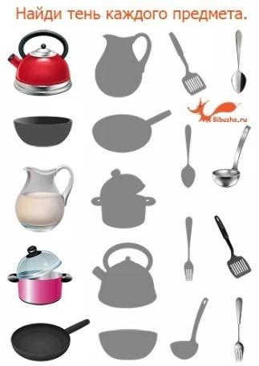

***Закрепить умение образовывать множественное число существительных: упражнять в согласовании существительных с количественными числительными один – пять***

***Логопед:*** – Как же много посуды у Федоры. Сейчас поиграем в ***игру «Один – много»***

Одна чашка – много….

Одна ложка – много …

Один нож – много….

Один половник – много …

Одна кружка – много …

***Логопед:*** Молодцы! Нашли мы посуду Федорину. Надо посчитать ее, поиграем в ***игру «1-2-5».***

Одна чашка – две …*чашки*, пять…*чашек*

Одна ложка – две … *ложки*, пять….*ложек*

Одна кастрюля – две … *кастрюли*, пять… *кастрюль*

Одна кружка – две … *кружки*, пять … *кружек*

Один нож – два … *ножа*, пять … *ножей*

***Логопед:*** – Сосчитали посуду. Давай сложим ее в коробку и отправим Федоре почтой. Будем складывать и ласково называть посуду.

***Игра «Назови ласково»***.

Например:

Тарелка – тарелочка;

Блюдце – блюдечко;

Вилка – вилочка;

Кастрюля – кастрюлька;

Ложка – ложечка;

Сковорода – сковородочка;

Стакан – стаканчик;

Чайник – чайничек;

Чашка – чашечка;

***Логопед:***Ну вот посылка готова к отправке.

**Заключительный этап**

***Логопед:***Давайте придумаем для Федоры советы по уходу за посудой.

***Советы по уходу за посудой***

1. Мыть посуду сразу же после ее использования.
2. Перед мытьем очистить посуду от остатков пищи.
3. Мыть в теплой воде, используя моющие средства.
4. Ополаскивать посуду горячей водой.
5. Сушить на сушилке.

***Логопед:***Ребята, как мы помогли Федоре?

Перечислите, какую посуду мы помогли вернуть?

***Логопед:*** Наш урок подошёл к концу. Вы молодцы, все справились с заданиями.

Помогли бабушке Федоре вернуть всю посуду.

Ребята, вам урок понравился? А что вам понравилось?